长沙合力控制电子技术有限公司

产品资料手册



目录
目录 2
一、公司简介 4
二、公司荣誉资质 5
三、应用场景 7
部分搭载产品设备 7
部分产品安装场景 8
部分驱动电机种类 9
四、电机控制器产品 10
HL-M1216直流系列电机控制器 10
HL-M2001A系电机控制器 11
HL-M2002A系电机控制器 12
HL-M2015A系列电机控制器 15
HL-M2030A系列电机控制器（一拖二） 17
HL-M2020A系列二合一电机控制器 19
HL-M2005V系列高压控制器 22
HL-M2006V系列高压控制器 25
HL-M2008B EPB控制器 28
五、车载控制类产品 30
HL-C2060A控制器 30
HL-C8026A控制器 33
HL-C2107控制器 35
HL-C2039 H桥控制器 38
HL-C2036 ECU+MCU控制器 40
HL-C2006A半导体继电器 42
HL-D2002H电阻盒 44
HL-C2006B一级配电控制器 45
HL-C2116A智能配电控制器 47
六、联系我们 51

一、公司简介

长沙合力控制电子技术有限公司成立于2014年6月 ， 系国家高新技术企业 ， 已通过ISO9000质量管理体系认证 ， 拥有各类知识产权和专利证书数十项 。
公司主要研发生产新能源电机驱动器 、 混合动力电机驱动器 、 智能上装底盘配电控制器 、 智能超大功率配电控制器 、通用控制器 、 智能大功率半导体继电器 、H桥控制器（电推杆驱动器） 等多种 产品，主要应用于电动新能源车辆驱动系统、 整车控制集成系统 、 液压控制集成系统等方 面 。
同时，我司产品广泛应用于电动工程机械 、 轨道交通、电动代步车、观光车、电动物流车等行业和领域 。 公司通过多年的技术积累 、 拼搏创新 ， 取得良好的市场信誉和客户认可 ，为 多 家 上 市 企 业 及 大 型 企 业 提 供 产 品 和 服 务 。我们将继续秉承“科技领先 ， 服务市场 ， 诚信于人” 的经营理念 ， 不断推行技术和服务创新 ， 为客户提供标准化 、 定制化 、 国产替代等不同类型的优质产品和解决方案。

二、公司荣誉资质

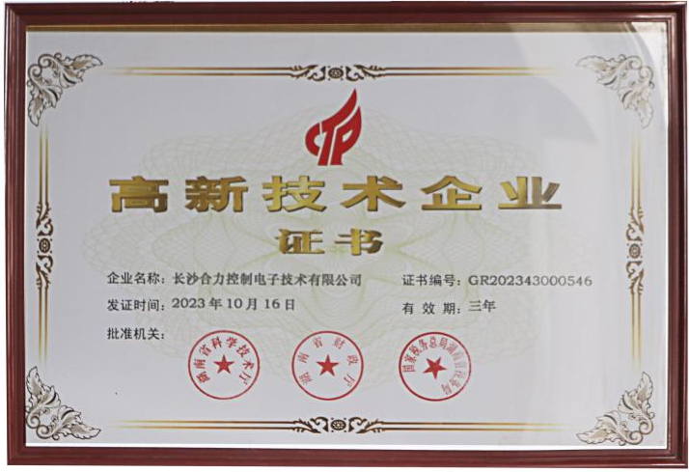
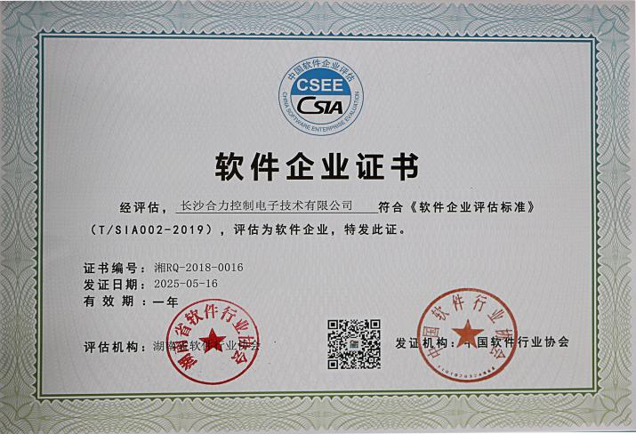



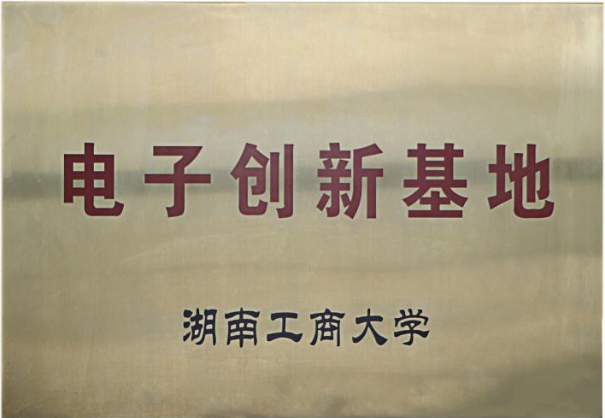

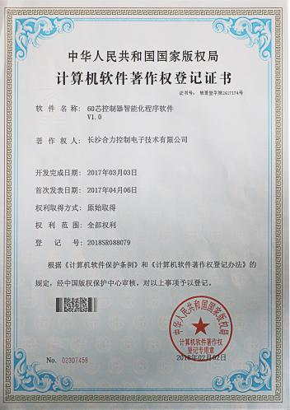
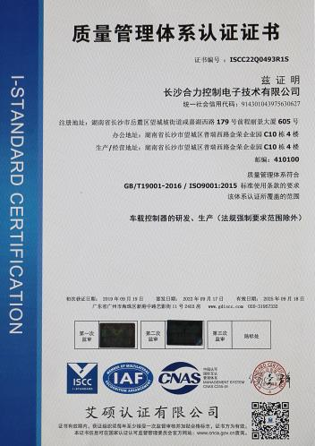
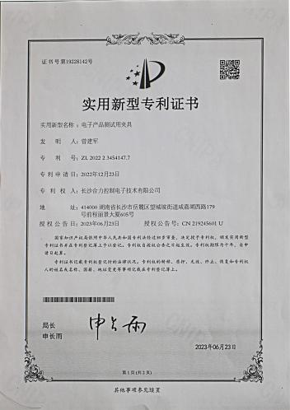
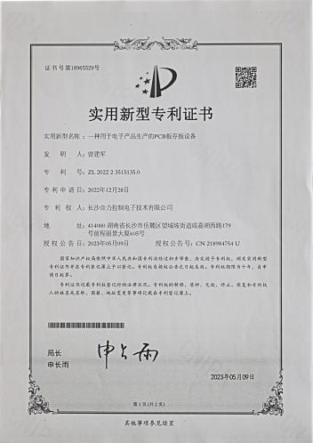

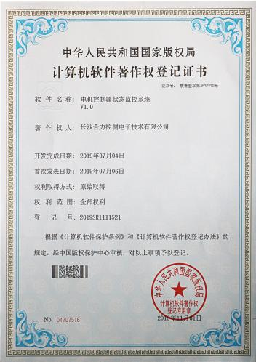
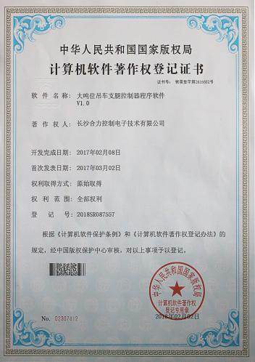
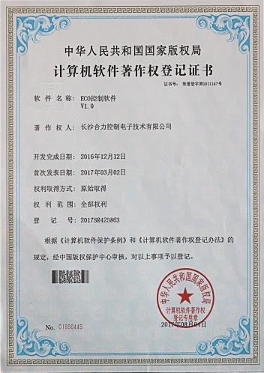
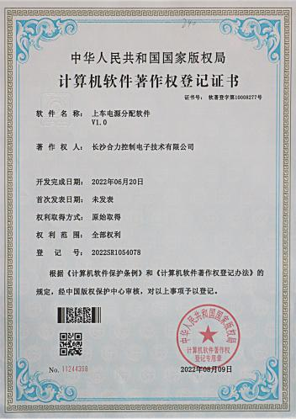
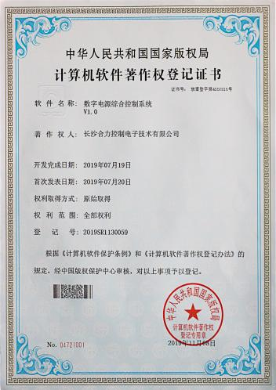
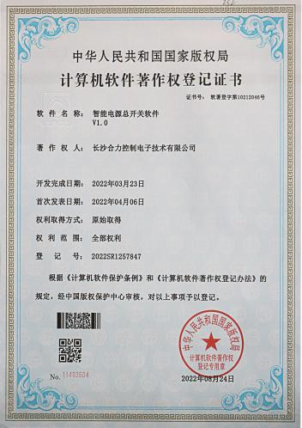
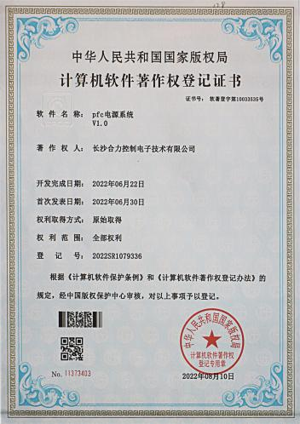
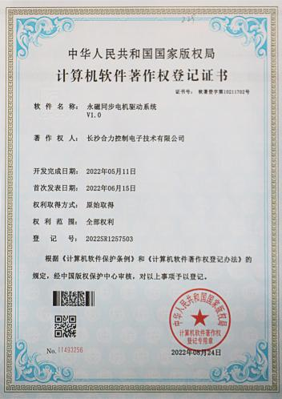
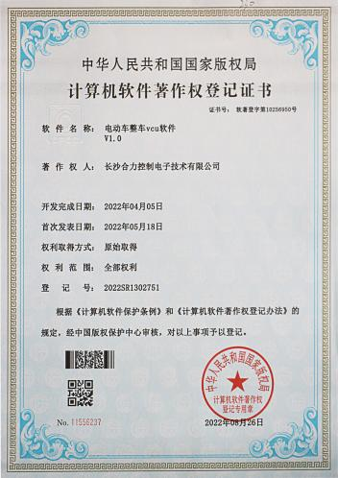
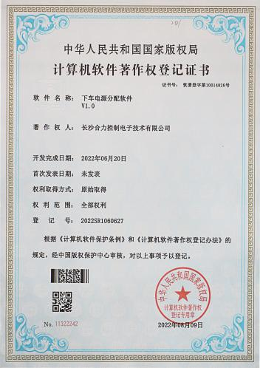
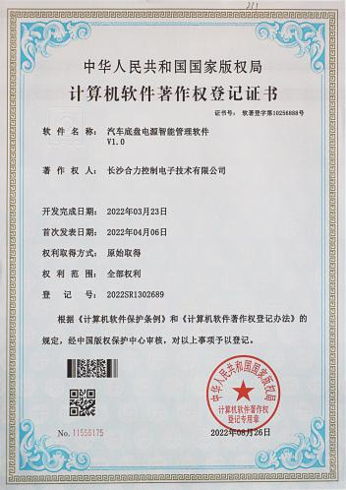
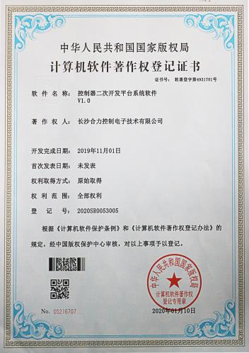

三、应用场景

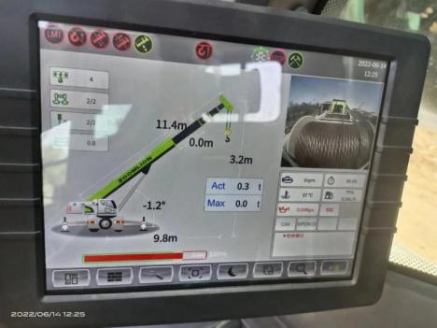
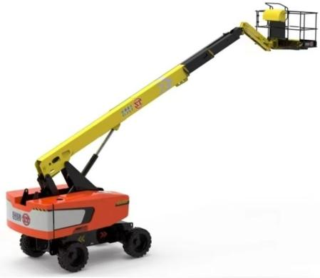
部分搭载产品设备
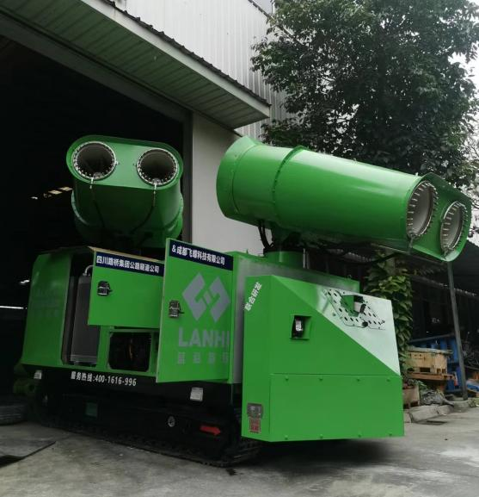
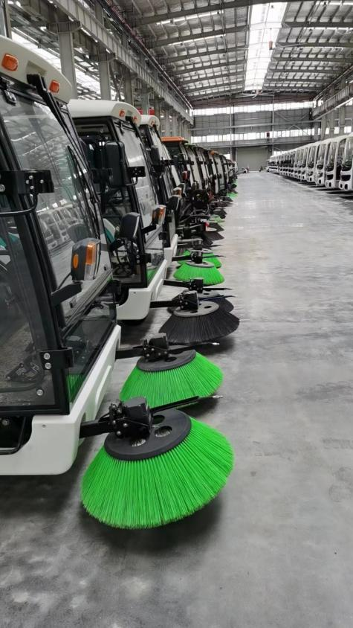
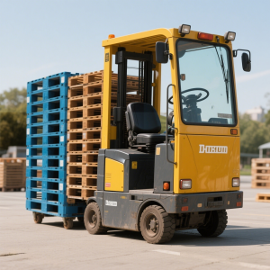
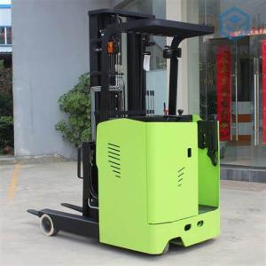
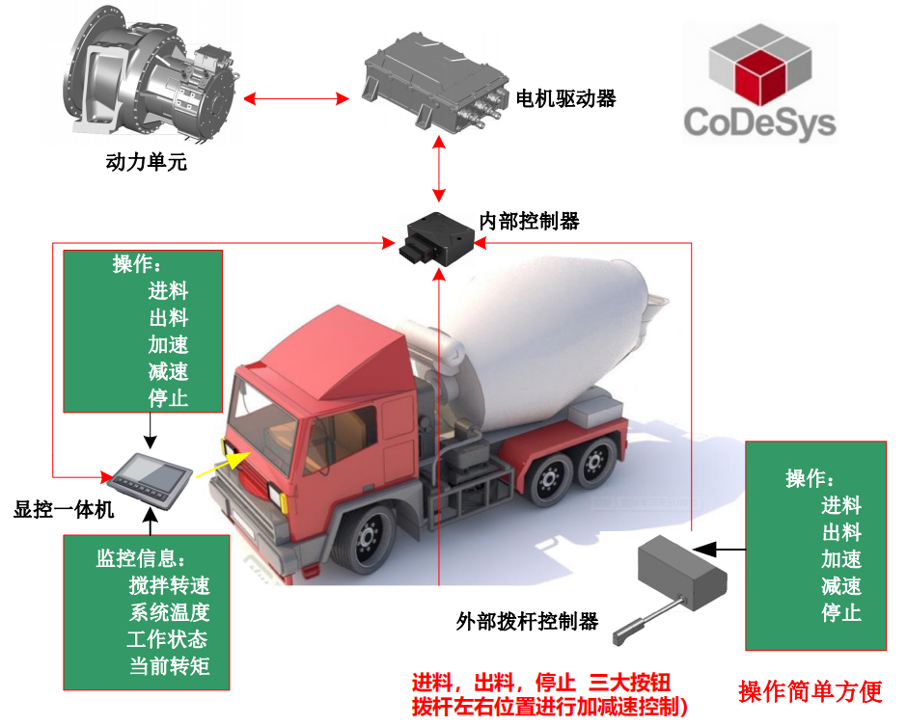
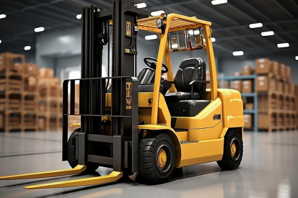
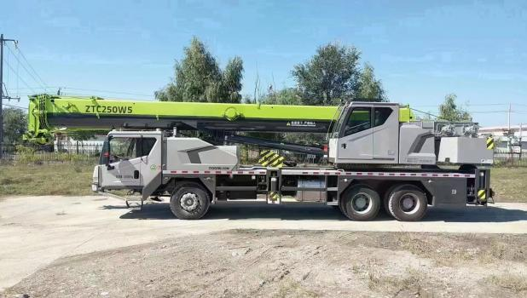
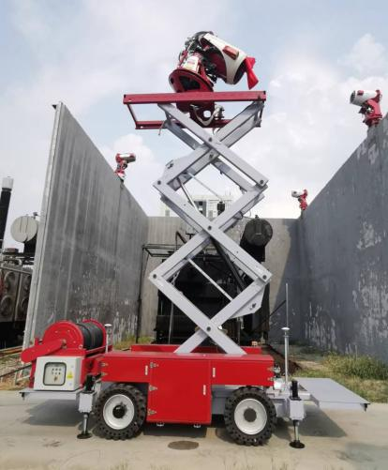
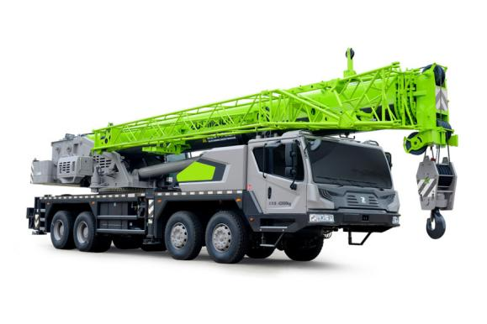

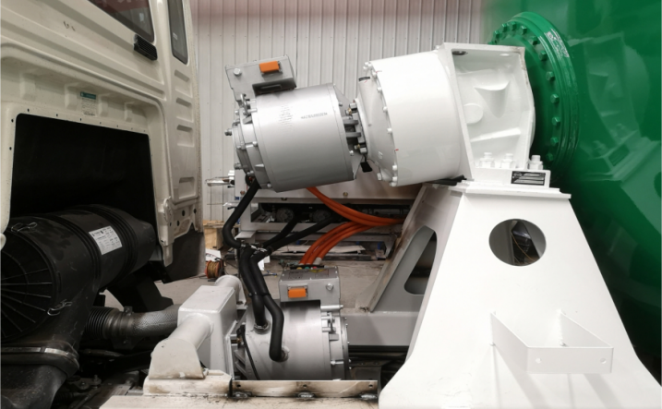
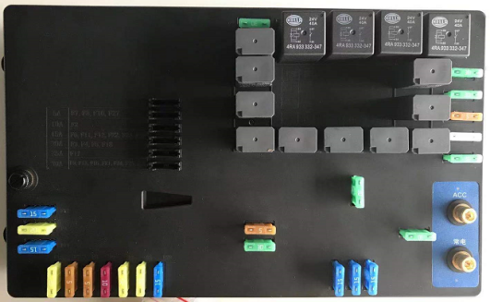
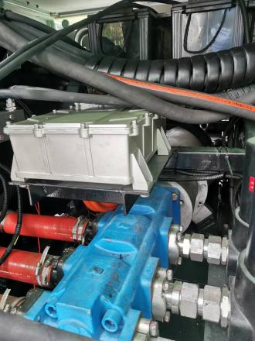
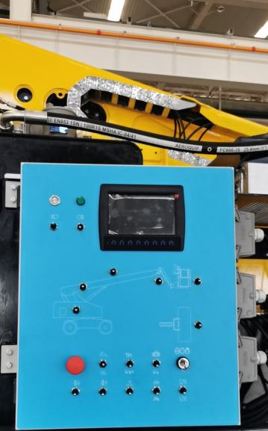
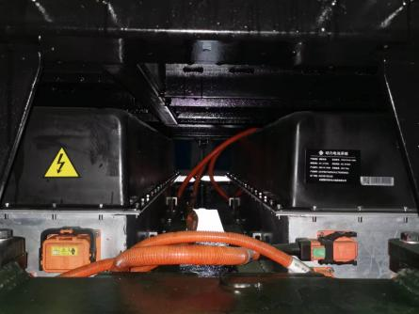
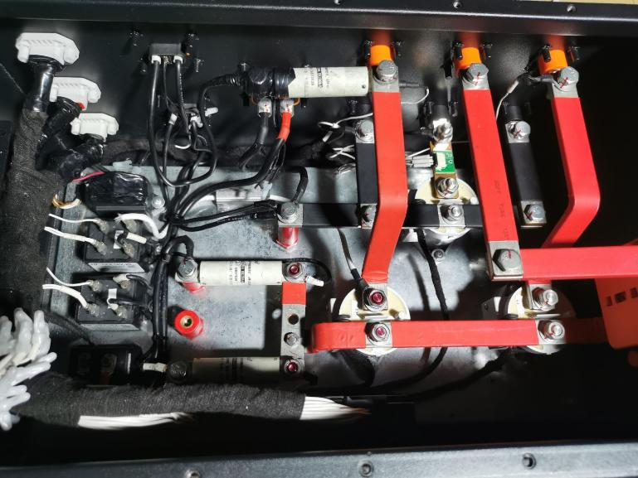
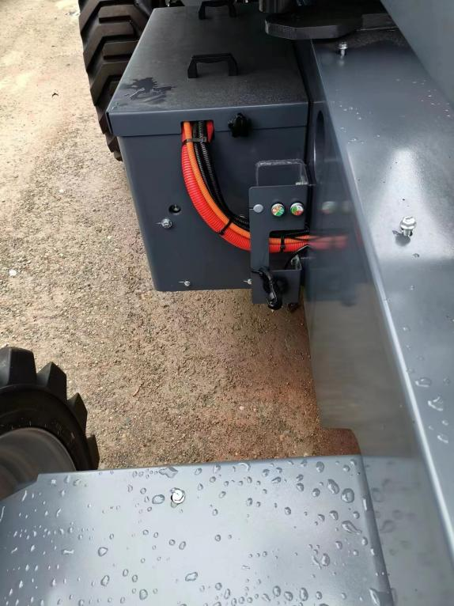
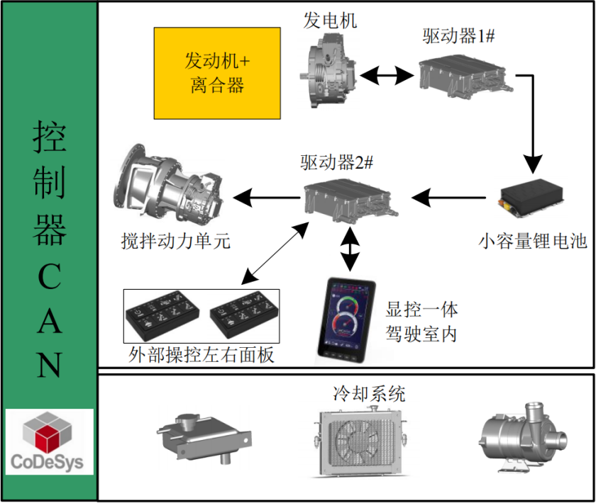
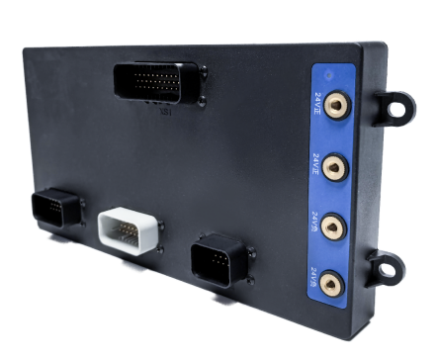
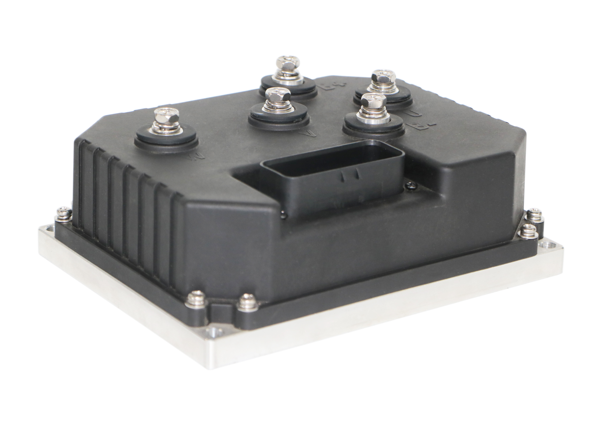
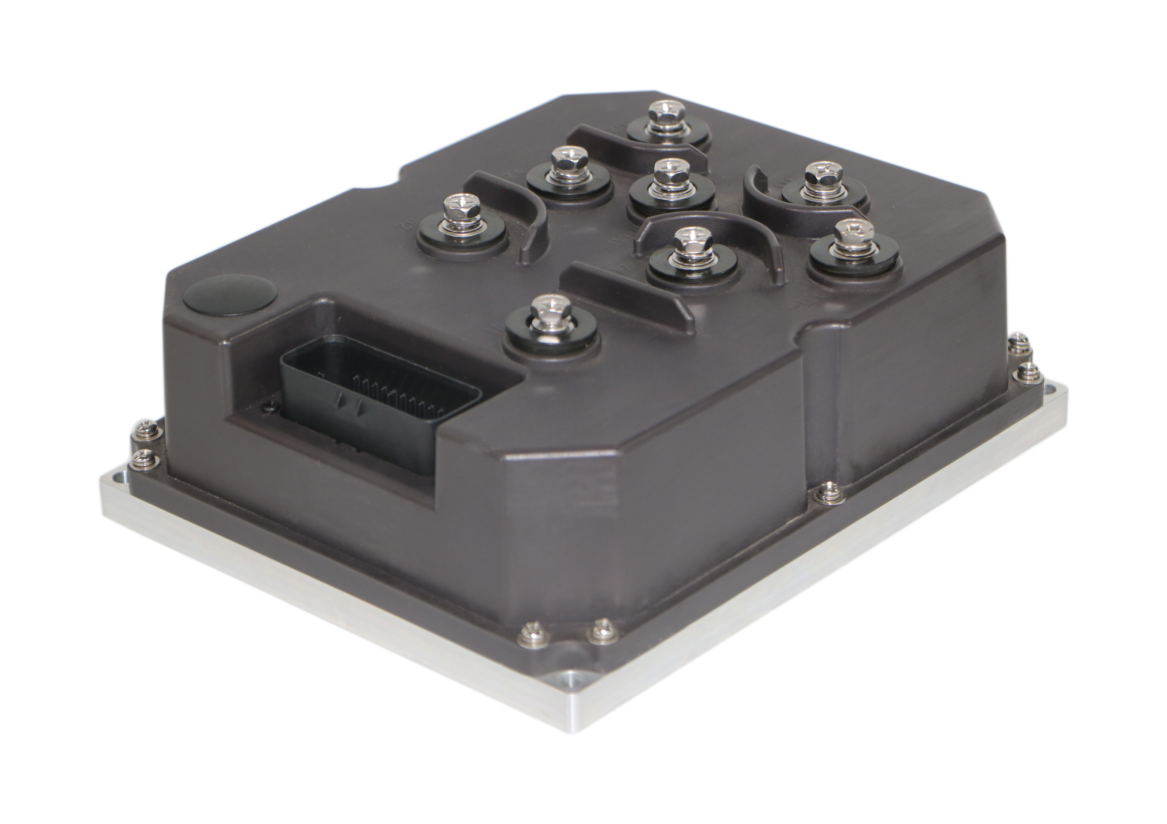
部分产品安装场景

部分驱动电机种类
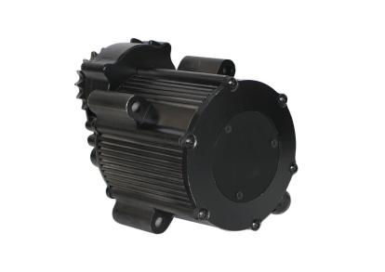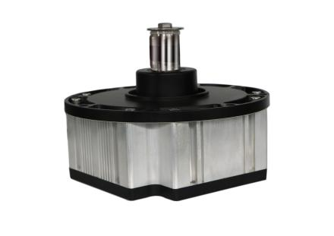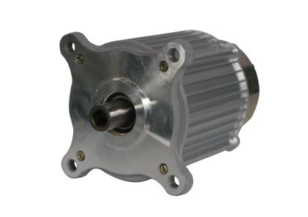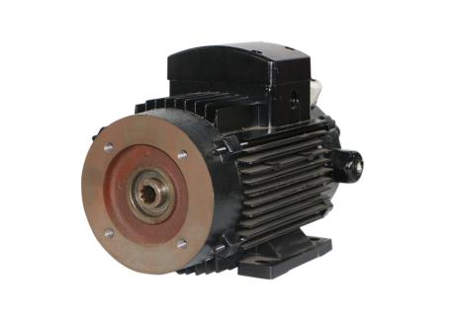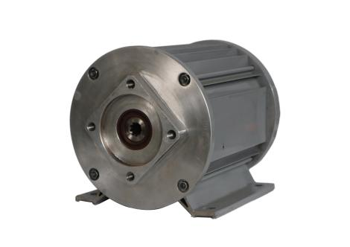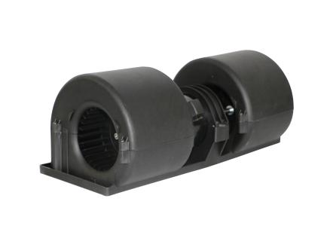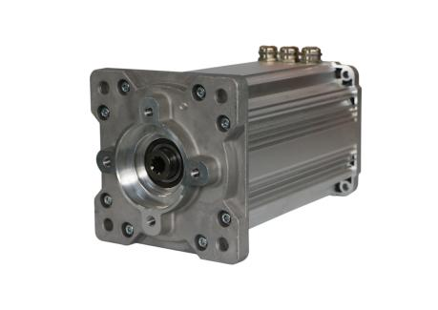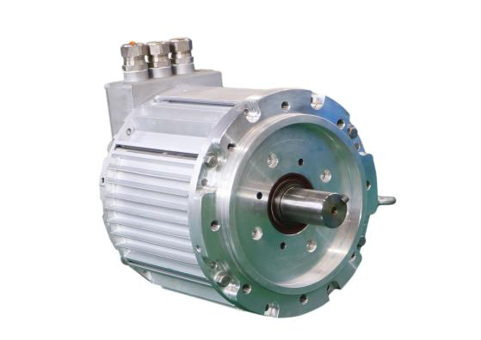

四、电机控制器产品

HL-M1216直流系列电机控制器
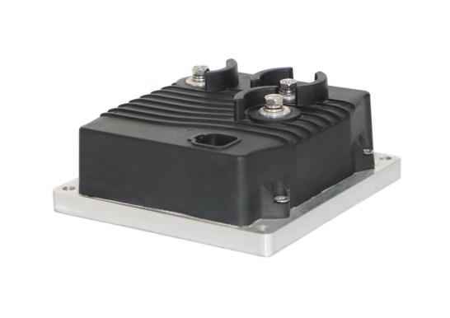
驱型号 | 电压(V) | 2分钟电流(A) | 1小时电流(A)
HL-M1216-300 | 24 | 300 | 200
HL-M1216-360 | 24 | 360 | 250

HL-M1216型是一款高性价比的液压泵控制器，适用于与串联绕组直流电机一起使用。

特点：
1、高功率密度，提供最小的包装及最大功率输出
2、可编程的任何泵的应用程序。
3、逻辑连接通过密封的6针德国DT连接器。
4、所有输入/输出设备上的短路和静电放电（ESD）保护
5、坚固的密封IP65外壳具有出色的耐化学性，可抵御恶劣环境。
6、0-5V油门输入。

工作环境温度：-40℃∽85℃，防护等级：IP65

适配电机：
直流有刷电机

应用场景：
登高车、臂车、油泵、动力单元

安装尺寸：
外形尺寸：长145，宽145，高68

HL-M2001A系电机控制器

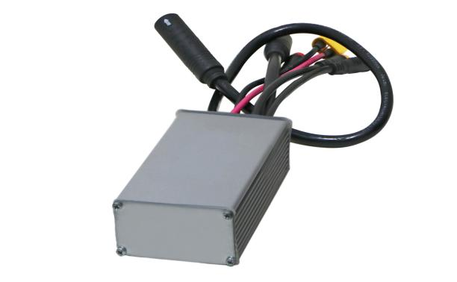

电驱型号 | 电压(V) | 峰值电流(A) | 额定电流(A)
HL-M2001A-12 | 12 | 50 | 38
HL-M2001A-24 | 24 | 45 | 32
HL-M2001A-36 | 36 | 40 | 26
HL-M2001A-48 | 48 | 35 | 20
HL-M2001A-72 | 72 | 20 | 12

HL-M2001A系列产品是长沙合力控制电子技术有限公司开发的一款小功率输出的智能电机控制器，主要用于12-90V 小功率电机控制。

特点
1、贴片 MOS 管，提高功率密度和过载能力
2、最高功率输出750W，自冷或风冷散热。
3、根据客户需求定制产品，满足不同客户的个性化需求
4、CAN 总线通讯
5、工作环境温度：-40℃∽85℃ ，防护等级：IP65

适配电机：
交流感应异步电机、交流永磁同步电机、直流他励电机

应用场景：
物流小车、风机、水泵、空调热处理

安装尺寸：
外形尺寸：长95，宽48，高28

HL-M2002A系电机控制器

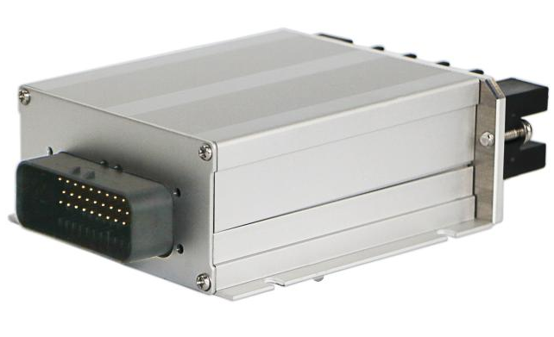

电驱型号 | 电压(V) | 峰值电流(A) | 额定电流(A)
HL-M2002A-24 | 24 | 180 | 90
HL-M2002A-48 | 48 | 130 | 60
HL-M2002A-72 | 72 | 110 | 50

HL-M2002A系列产品是长沙合力控制电子技术有限公司开发的一款小功率输出的智能电机控制器，主要用于24-96V 小功率电机控制。

特点：
1、贴片 MOS 管及铝基板散热技术，提高功率密度和过载能力
2、车载低压电源或动力电池提供控制信号电源
3、高性能矢量控制算法，实现全速范围内电机转速和转矩的精 确控制，
4、完善的故障诊断、监控和保护功能，实现系统的高可靠性
5、多功能的 I/O 端口配置，满足不同应用领域需求
6、自冷或风冷散热。
7、根据客户需求定制产品，满足不同客户的个性化需求
8、CAN 总线通讯
9、工作环境温度：-40℃∽85℃ ，防护等级：IP65

适配电机：
交流感应异步电机、交流永磁同步电机、直流他励电机

应用场景：
物流小车、油泵单元、风机、水泵、空调热处理

安装尺寸：
外形尺寸：长165，宽113，高51

附件：接线定义

接线端子，型号： TE 776230-1

管脚号 | 信号名称 | 信号定义 | 备注
1 | A+ | 编码器 A+或A
2 | B+ | 编码器 B+或B
3 | Z+ | 编码器 Z+或Z
4 | PULSE+ | 脉冲信号+
5 | PW_EN | 使能输入 | 控制器使能输入信号
6 | DI01 | 数字量输入1 | 高/低有效电平可配置
7 | DI02 | 数字量输入2 | 高/低有效电平可配置
8
9
10 | AIN1 | 模拟量输入1 | 电流型/电压型可配置
11 | AIN2 | 模拟量输入2 | 电流型/电压型可配置
12 | AIN3 | 模拟量输入3 | 电流型/电压型可配置
13 | A- | 编码器 A-
14 | B- | 编码器 B-
15 | Z- | 编码器 Z-
16 | PULSE- | 电机脉冲信号-
17
18
19
20 | CAN_N | CAN-L
21 | CAN_P | CAN-H
22 | RS485A | RS485-A
23 | RS485B | RS485-B
24 | DO1 | 数字输出端口1 | 低边输出，负载能力4A
25
26
27 | DO2 | 数字输出端口2 | 高边输出，负载能力9A
28 | GND | 地 | 控制器地
29 | GND | 地 | 控制器地
30 | 5V | 5V输出 | 最大电流0.3A
31 | NTC_IN | 电机温度传感器输入
32 | NTC_GND | 电机温度传感器地
33
34 | 24V+ | 24V+电源 | 控制器电源24V+输入
35 | 24V+ | 24V+电源 | 控制器电源24V+输入

功率输入输出端

端子名称 | 信号定义 | Cu芯规格mm2，  金属端子/电缆绝缘层最大尺寸mm | 额定电压/额定电流
B+ | 电池正极输入 | 25/35 ，9.5~ 12 | 300V DC/ 150Arms
B- | 电池负极输入 | 25/35 ，9.5~ 12 | 300V DC/ 150Arms
U | 输出 U 相 | 25/35 ，9.5~ 12 | 300VAC/ 110Arms
V | 输出V 相 | 25/35 ，9.5~ 12 | 300VAC/ 110Arms
W | 输出W 相 | 25/35 ，9.5~ 12 | 300VAC/ 110Arms

HL-M2015A系列电机控制器
电驱型号 | 电压(V) | 峰值电流(A)rms | 额定电流(A)rms
HL-M2015A-24 | 24V | 550 | 280
HL-M2015A-48 | 48V | 450 | 260
HL-M2015A-72 | 72V | 400 | 240
HL-M2015A-96 | 96V | 350 | 180
HL-M2015A-144 | 144V | 300 | 150
HL-M2015A-160 | 160V | 250 | 130

HL-M2015A系列产品是长沙合力控制电子技术有限公司开发的一款大功率输出的智能电机控制器，主要用于5kW-25kW大功率电机控制应用场景。

特点：
1、贴片 MOS 管及铝基板散热技术，提高功率密度和过载能力
2、车载低压电源提供控制信号电源
3、高性能矢量控制算法，实现全速范围内电机转速和转矩的精确控制，
4、完善的故障诊断、监控和保护功能，实现系统的高可靠性
5、多功能的 I/O 端口配置，满足不同应用领域需求
6、自冷及风冷散热。
7、根据客户需求定制产品，满足不同客户的个性化需求
8、CAN 总线通讯
9、有速度传感器矢量控制：速度控制或转矩控制
10、支持多种传感器类型：旋变编码器、正旋余旋解码、磁编AB单解码、磁编AB单解码+PWM磁编AB差分解码、HALL位置估算
11、工作环境温度：-40℃∽85℃ ，防护等级：IP65

适配电机：
交流感应异步电机、交流永磁同步电机
应用场景：
电动观光车、电动叉车、高空作业平台、环卫扫地车、自动驾驶车辆、物流平台车

安装尺寸：
外形尺寸：长180，宽138，高65

附件：接线定义

端子型号： TE 776230-1

管脚号 | 信号名称 | 信号定义 | 备注
1 | DO1 | 数字输出端口1 | 高边输出，最大负载能力15A
2 | COS_L/B- | COS-/或编码器B-
3 | 24V+ | 24V+电源 | 控制器电源24V+输入
4 | 24V+ | 24V+电源 | 控制器电源24V+输入
5 | GND | 地 | 控制器地
6 | GND | 地 | 控制器地
7 | DI_01 | 数字输入信号1
8 | 15V | 15V输出 | 负载能力：最大0.3A
9 | EXC_O- | 旋变激励-
10 | PW_EN | 使能输入(24V) | 控制器使能输入信号
11 | EXC_O+ | 旋变激励+
12 | RELAY_SIG | 主继电器控制输出(负控)
13 | COS_H/B+ | COS+/或编码器B+
14 | SIN_H/A+ | SIN+/或编码器A+
15 | SIN_L/A- | SIN-/或编码器A-
16 | DI_06 | 数字输入信号6
17 | DI_05 | 数字输入信号5
18 | AI_IN1 | 模拟输入信号1
19 | DI_04 | 数字输入信号4
20 | Z+ | 编码器Z+
21 | Z- | 编码器Z-
22 | NTC_IN | 电机温度传感器输入
23 | NTC_GND | 电机温度传感器地
24 | PRE_CHARGE_IN | 功率电源预充输入
25 | 5V | 5V输出 | 负载能力：最大0.3A
26 | DI_07 | 数字输入信号7
27 | PULS+ | 电机脉冲信号+
28 | PULS- | 电机脉冲信号-
29 | DI_02 | 数字输入信号2
30 | DI_03 | 数字输入信号3
31 | DO2 | 数字输出端口2 | 负控，负载能力4A
32 | AI_IN2 | 模拟输入端口2
33 | DO3 | 数字输出端口3 | 负控，负载能力4A
34 | CAN_L/485B | can低/复用RS-485B
35 | CAN_H/485A | can高/复用RS-485A

HL-M2030A系列电机控制器（一拖二）
电驱型号 | 电压(V) | 峰值电流(A) | 额定电流(A)
HL-M2030A-24 | 24V | M1、M2 650 | M1、M2 300
HL-M2030A-48 | 48V | M1、M2 600 | M1、M2 260
HL-M2030A-72 | 72V | M1、M2 450 | M1、M2 240
HL-M2030A-96 | 96V | M1、M2 420 | M1、M2 180
HL-M2030A-144 | 144V | M1、M2 350 | M1、M2 150
HL-M2030A-160 | 160V | M1、M2 250 | M1、M2 130

HL-M2030A系列产品是长沙合力控制电子技术有限公司开发的一款大功率输出的双电机智能控制器，主要用于10kW-30kW大功率双电机控制应用场景。

特点：
1、贴片 MOS 管及铝基板散热技术，提高功率密度和过载能力
2、车载 低压电源或动力电池提供控制信号电源
3、高性能矢量控制算法，实现全速范围内电机转速和转矩的精 确控制，
4、完善的故障诊断、监控和保护功能，实现系统的高可靠性
5、多功能的 I/O 端口配置，满足不同应用领域需求
6、自冷及风冷散热。
7、根据客户需求定制产品，满足不同客户的个性化需求
8、CAN 总线通讯
9、有速度传感器矢量控制：速度控制或转矩控制
10、支持多种传感器类型：旋变编码器、正旋余旋解码、磁编AB单解码、磁编AB单解码+PWM、磁编AB差分解码、HALL位置估算
11、工作环境温度：-40℃∽85℃ ，防护等级：IP65

适配电机：
交流感应异步电机、交流永磁同步电机

应用场景：
电动叉车、高空作业平台、环卫扫地车、曲臂车

安装尺寸：
外形尺寸：长220，宽180，高86

附件：接线定义

35芯插件型号： TE 776230-1

管脚号 | 信号名称 | 信号定义 | 备注
1 | DO1 | 数字输出端口 1 | 高边输出，最大负载能力15A
2 | 24V+ | 控制器工作电源 V+ | 12V、24V输入
3 | 24V+ | 控制器工作电源 V+ | 12V、24V输入
4 | GND | 控制器工作电源地
5 | GND | 控制器工作电源地
6 | DI_02 | 数字输入信号2 | 高/低有效电平可配置
7 | CAN-L | CAN高
8 | CAN-H | CAN低
9 | M1-NTC2 | 电机1温度传感器输入2
10 | M1-NTC1 | 电机1温度传感器输入1
11 | M2-EXC-OL | 电机2旋变激励输出-
12 | M2-EXC-OH | 电机2旋变激励输出+
13 | RELAY-SIG | 主继电器负控输出
14 | PW_EN | 使能输入 | 由功率电源使能
15 | M1-Z+ | 电机1编码器Z+
16 | M1-Z- | 电机1编码器Z-
17 | DI_01 | 数字输入信号 1 | 高/低有效电平可配置
18 | AI_IN1 | 模拟输入信号 1 | 默认电压型，可复用电流型
19 | AI_IN2 | 模拟输入信号 2 | 默认电压型，可复用电流型
20 | M2-NTC2 | 电机2温度传感器输入2
21 | M2-NTC1 | 电机2温度传感器输入1
22 | M1-EXC-OL | 电机1旋变激励输出-
23 | M1-EXC-OH | 电机1旋变激励输出+
24 | DO2 | 数字输出端口 2 | 高边输出，最大负载能力9A
25 | 5Vout | 5V输出 | 负载能力：最大0.3A
26 | M2-SIN_L/A- | 电机2 SIN-/或编码器 A-
27 | M2-SIN_H/A+ | 电机2 SIN+/或编码器 A+
28 | M1-SIN_H/A+ | 电机1 SIN+/或编码器 A+
29 | M1-COS_H/B+ | 电机1 COS+/或编码器 B+
30 | M1-COS_L/B- | 电机1 COS-/或编码器 B-
31 | M1-SIN_L/A- | 电机1 SIN-/或编码器 A-
32 | M2-Z+ | 电机2编码器Z+
33 | M2-Z- | 电机2编码器Z-
34 | M2-COS_H/B+ | 电机2 COS+/或编码器 B+
35 | M2-COS_L/B- | 电机2 COS-/或编码器 B-

HL-M2020A系列二合一电机控制器
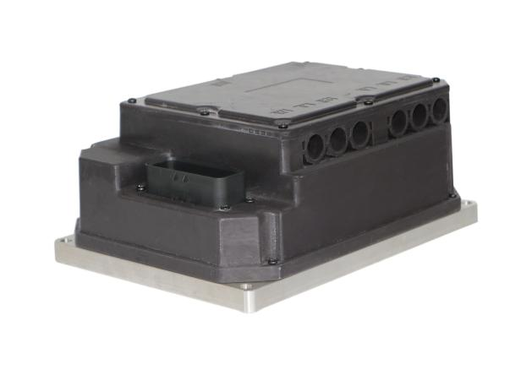
电驱型号 | 电压(V) | 峰值电流(A)rms | 额定电流(A)rms
HL-M2020A-24 | 24 | 有刷800、无刷800 | 有刷390、无刷390
HL-M2020A-48 | 48 | 有刷700、无刷700 | 有刷330、无刷330
HL-M2020A-72 | 72 | 有刷550、无刷550 | 有刷300、无刷300
HL-M2020A-96 | 96 | 有刷450、无刷450 | 有刷250、无刷250
HL-M2020A-144 | 144 | 有刷400、无刷400 | 有刷180、无刷180
HL-M2020A-160 | 160 | 有刷300、无刷300 | 有刷150、无刷150

HL-M2020A系列二合一电机控制器是长沙合力控制电子技术有限公司开发的一款多种类电机驱动的智能电机控制器，控制模式主要有：
- 一台交流加一台直流；
2、单独驱动交流或直流电机；
3、一个油泵，两个行走电机（带换向）；
4、交流电机支持异步感应和永磁同步；
5、支持多种速度编码器格式。

特点：
1、贴片 MOS 管及铝基板散热技术，提高功率密度和过载能力
2、车载 低压电源或动力电池提供控制信号电源
3、高性能矢量控制算法，实现全速范围内电机转速和转矩的精确控制
4、完善的故障诊断、监控和保护功能，实现系统的高可靠性
5、多功能的 I/O 端口配置，满足不同应用领域需求
6、散热方式：自冷、风冷、水冷可选
7、根据客户需求定制产品，满足不同客户的个性化需求
8、支持磁编、霍尔、ABZ传感器、旋变、正余弦绝对位置编码器等
9、自带制动单元
10、工作环境温度：-40℃∽85℃ ，防护等级：IP65

应用场景：
高空作业平台、环卫扫地车、自动驾驶车辆、物流平台车 等

安装尺寸：
外形尺寸：长212，宽155，高92

附件：接线定义

35芯插件型号： TE 776230-1

管脚号 | 信号名称 | 信号定义 | 备注
1 | DO1 | 数字输出端口1 | 高边输出，负载能力3A
2 | DO5 | 数字输出端口5 | 默认高边输出，负载能力3A  可复用低边输出，负载能力4A
3 | DO3 | 数字输出端口3 | 默认高边输出，负载能力3A  复用预充继电器负控输出。
4 | DI1 | 数字输入端口1 | 高低有效电平可配置
5 | SIN+/A+ | 旋变SIN+或编码器A+
6 | COS+/B+ | 旋变COS+或编码器B+
7 | 24V- | 24V电源负 | 控制器工作电源地
8 | NTC_IN | 电机温度传感器输入
9 | DI2 | 数字输入端口2 | 高低有效电平可配置
10 | DI3 | 数字输入端口3 | 高低有效电平可配置
11 | DI4 | 数字输入端口4 | 高低有效电平可配置
12 | DI5 | 数字输入端口5 | 高低有效电平可配置
13 | 15V | 15V输出 | 负载能力：最大0.3A
14 | 5V | 5V输出 | 负载能力：最大0.3A
15 | DI6 | 数字输入端口6 | 高低有效电平可配置
16 | AI_IN1 | 模拟输入端口1 | 电流型/电压型可配置
17 | DI7 | 数字输入端口7 | 高低有效电平可配置
18 | AI_IN2 | 模拟输入端口2 | 电流型/电压型可配置
19 | DI8/PRE-CHA-VOT | 默认数字输入信号8  复用预充电压输入 | 高低有效电平可配置
20 | NTC-GND | 电机温度传感器地
21 | AI_IN3/PULS+ | 默认模拟输入端口3  复用电机脉冲信号+ | 电流型/电压型可配置
22 | M1_Z+ | 编码器Z+
23 | CANH/485B | 默认CAN高  复用RS-485B
24 | 24V+ | 24V电源正 | 控制器工作电源
25 | DO4/24V+ | 默认数字输出端口4  复用24V电源正 | 当24V负载比较大时可将此引脚改为电源输入。
26 | PW_EN | 控制器使能
27 | DO2 | 数字输出端口2 | 高边输出，负载能力3A
28 | DO7  SIN-/A+ | 默认数字输出端口7  复用旋变SIN-或编码器A+ | 高边输出，负载能力3A
29 | DO6 | 数字输出端口6 | 默认高边输出，负载能力3A  可配置低边输出，负载能力4A
30 | DO8  COS-/B- | 默认数字输出端口8  旋变COS-或编码器B- | 高边输出，负载能力3A
31 | DO9  EXC-HO | 默认数字输出端口9  复用旋变激励正信号 | 高边输出，负载能力3A
32 | DO10/EXC-LO | 默认数字输出端口10  复用旋变激励正信号 | 高边输出，负载能力3A
33 | DO11/PULS- | 默认数字输出端口11  复用电机脉冲信号- | 高边输出，负载能力3A
34 | DO12/Z- | 默认数字输出端口12  复用编码器Z- | 高边输出，负载能力3A
35 | CAN_H/485A | 默认CAN高  复用RS-485A

HL-M2005V系列高压控制器
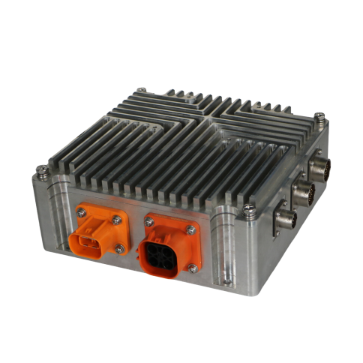
电驱型号 | 电压(V) | 峰值电流(A)rms | 额定电流(A)rms
HL-M2005V-220 | 220 | 25 | 15
HL-M2005V-560 | 560 | 20 | 10
HL-M2005V-800 | 800 | 15 | 7

HL-M2005V是长沙合力控制电子技术有限公司开发的一款小功率高压平台的智能电机控制器，主要用于高压电机控制应用场景。具备灵敏的过压、过流、过温检测、支持CAN通信控制。

特点：
1、贴片 MOS 管及铝基板散热技术，提高功率密度和过载能力
2、车载低压电源提供控制信号电源
3、高性能矢量控制算法，实现全速范围内电机转速和转矩的精确控制，内置磁通和转矩闭环控制算法，大幅度提高了磁通和转矩的响应速度。精确的位置和速度检测，全面提高了控制性能
4、完善的故障诊断、监控和保护功能，实现系统的高可靠性
5、多功能的 I/O 端口配置，共计3路数字输出量、7路数字输入量，输入信号带光耦隔离，提高了产品的安全性，输出信号具备2-3A的带负载能力，可满足大部分应用需求。1路5V输出，输出电流0.3A，可方便用于编码器等5V器件供电
6、铝基自冷散热。提高产品的可靠性
7、根据客户需求定制产品，满足不同客户的个性化需求
8、支持CAN总线通讯，以及CAN上位机通信，方便用户调试
9、外观简洁，体积小巧，方便用户安装。
10、工作环境温度：-40℃∽85℃ ，防护等级：IP65

安装尺寸：
外形尺寸：长196，宽160，高82
安装孔位：长182，宽146
附件：接线定义

1、高压母线连接器
连接器型号：2310540-1 对插件型号：2310537-1

引脚号 | 功能定义 | 备注
1 | 高压母线正极 | 2.5平方线
2 | 高压母线负极 | 2.5平方线
3 | 互锁信号线1 | 0.5平方线
4 | 互锁信号线2 | 0.5平方线

2、电机高压连接器
连接器型号：HVSL364024A 对插件型号：HVSL364064A103I

引脚号 | 功能定义 | 备注
1 | 电机W相x | 2.5平方线
2 | 电机V相 | 2.5平方线
3 | 高压负极 | 2.5平方线
4 | 电机U相 | 2.5平方线

3、传感器连接器1
连接器型号：RT0W01419PNHEC03 对插件型号：RT0W61419SNHEC03

引脚号 | 功能定义 | 备注
1 | GND
2 | 5V电源输出 | 40mA输出能力
3 | 编码器A+（或HALL-A+） | A信号
4 | 编码器A-（或HALL-A-）
5 | 编码器B+（或HALL-B+） | B信号
6 | 编码器B-（或HALL-B-）
7 | 编码器Z+（或HALL-C+） | C信号
8 | 编码器Z-（或HALL-C-）
9 | 编码器Z+（或Z） | Z编码器错误信号
10 | 编码器Z-
11 | SCK- | SPI-时钟-
12 | SCK+ | SPI-时钟+
13 | MOSI- | SPI-主出从入-
14 | MOSI+ | SPI-主出从入+
15 | 模拟量输入 | 支持电压型和电流型
16 | MISO- | SPI-主入从出-
17 | 地
18 | MISO+ | SPI-主入从出+
19 | NC

4、传感器连接器2
连接器型号：RT0W01419PWHEC03 对插件型号：RT0W61419SWHEC03

引脚号 | 功能定义 | 备注
1 | 5V电源输出 | 40mA输出能力
2 | GND
3 | 编码器E+（或E）
4 | 编码器E-
5 | 温度传感器开关量输入2（地） | 地端
6 | 温度传感器开关量输入1
7 | 电机温度传感器1-2 | 地端
8 | 复用-电机温度传感器3-2 | 地端
8 | 片选信号CS- | 传感器SPI片选
9 | 复用-电机温度传感器2-2 | 地端
9 | 片选信号CS+ | 传感器SPI片选
10 | DO输出
11 | 电机温度传感器1-1
12 | 电机温度传感器2-1
13 | 电机温度传感器3-1
14 | 编码器A+（A）
15 | 编码器A-
16 | 编码器B+（B）
17 | 编码器B-
18 | 编码器Z+（Z）
19 | 编码器Z-

5、电源CAN连接器
连接器型号：RT0W0106PNHEC03 对插件型号：RT0W6106SNHEC03

引脚号 | 功能定义 | 备注
1 | CAN-H
2 | CAN-L
3 | 数字输入
4 | 工作电源正
5 | 工作电源负
6 | 使能输入

HL-M2006V系列高压控制器
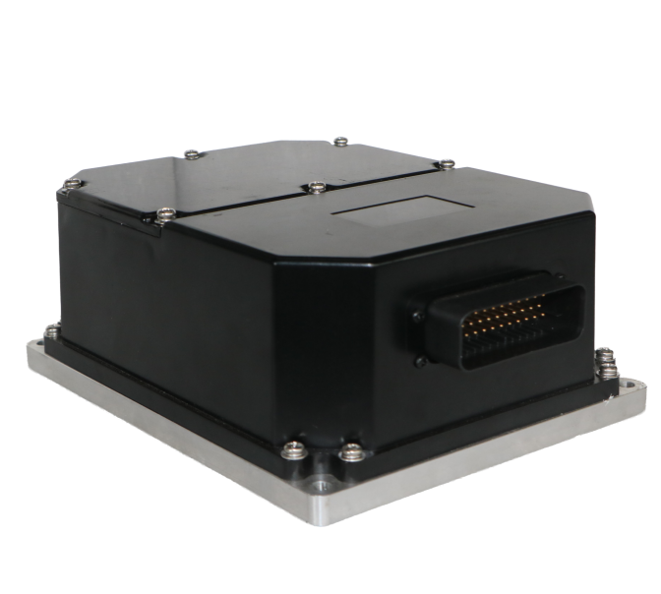
电驱型号 | 电压(V) | 峰值电流(A)rms | 额定电流(A)rms
HL-M2005V-220 | 220 | 25 | 15
HL-M2005V-560 | 560 | 20 | 10
HL-M2005V-800 | 800 | 15 | 7

HL-M2006V是长沙合力控制电子技术有限公司开发的一款小功率高压平台的智能电机控制器，主要用于高压电机控制应用场景。具备灵敏的过压、过流、过温检测、支持CAN通信控制。

特点：
1、贴片 MOS 管及铝基板散热技术，提高功率密度和过载能力
2、车载低压电源提供控制信号电源
3、高性能矢量控制算法，实现全速范围内电机转速和转矩的精确控制，内置磁通和转矩闭环控制算法，大幅度提高了磁通和转矩的响应速度。精确的位置和速度检测，全面提高了控制性能
4、完善的故障诊断、监控和保护功能，实现系统的高可靠性
5、多功能的 I/O 端口配置，共计3路数字输出量、7路数字输入量，输入信号带光耦隔离，提高了产品的安全性，输出信号具备2-3A的带负载能力，可满足大部分应用需求。1路5V输出，输出电流0.3A，可方便用于编码器等5V器件供电
6、铝基自冷散热。提高产品的可靠性
7、根据客户需求定制产品，满足不同客户的个性化需求
8、支持CAN总线通讯，以及CAN上位机通信，方便用户调试
9、外观简洁，体积小巧，方便用户安装。
10、工作环境温度：-40℃∽85℃ ，防护等级：IP65

安装尺寸：
外形尺寸：长196，宽160，高82
安装孔位：长182，宽146

附件：接线定义

35芯插件型号： TE 776230-1

管脚号 | 信号名称 | 信号定义 | 备注
1 | DO1 | 高边输出 | 负载能力3A
2 | 编码器B- | 编码器B-
3 | 电源输入+ | 模块工作电源输入正极12V、24V
4 | 电源输入+ | 模块工作电源输入正极12V、24V
5 | 电源输入- | 模块工作电源输入负极
6 | 电源输入- | 模块工作电源输入负极
7 | DI01 | 数字量输入 | 高低有效电平可配置，默认高有效
8 | AI02 | 模拟量输入 | 电流/电压型可配置，默认电压型
9 | 编码器Z- | 编码器Z-
10 | 使能输入 | 模块工作使能输入 | 高有效
11 | RS485A | RS485A
12 | RS485B | RS485B
13 | 编码器B+/B/HALL-B | 反馈信号
14 | 编码器A+/A/HALL-A | 反馈信号
15 | 编码器A- | 编码器A-
16 | PWM- | PWM-脉冲信号负
17 | DI03 | 数字量输入 | 高低有效电平可配置，默认高有效
18 | AI01 | 模拟量输入 | 电流/电压型可配置，默认电压型
19 | 隔离地 | 外部输出5V、15V返回地
20 | AI03 | 模拟量输入 | 电流/电压型可配置，默认电压型
21 | 编码器Z+/Z/HALL-C | 反馈信号
22 | 温度传感器 | 电机温度传感器
23 | 温度传感器地 | 电机温度传感器（隔离接地端）
24 | 电源输出 | 24V（2A）或48V（1A） | 视需求配置
25 | 5V电源输出 | 5V电源输出 | 负载0.3A
26 | 15V电源输出 | 15V电源输出 | 负载0.3A
27 | PWM+ | PWM+脉冲信号输出正
28 | DI04 | 数字量输入 | 高低有效电平可配置，默认高有效
29 | DI02 | 数字量输入 | 高低有效电平可配置，默认高有效
30 | NC | 悬空
31 | DO2 | 高边输出 | 负载能力3A
32 | NC | 悬空
33 | DO3 | 低边输出 | 负载能力5A
34 | CAN-L | CAN总线L
35 | CAN-H | CAN总线H

高压输入插件： FE20A02XB-14K（对插型号：F3-C10190-03）

管脚号 | 信号名称 | 信号定义 | 备注
PB- | 刹车电阻- | 外接刹车电阻 | 按需求实现
PB+ | 刹车电阻+ | 外接刹车电阻 | 内接VBUS+端
VBUS+ | 高压正 | 外部高压直流母线输入正极
VBUS- | 高压负 | 外部高压直流母线输入负极
U | 电机U相 | 电机相线U
V | 电机V相 | 电机相线V
W | 电机W相 | 电机相线W
R | A相输入 | 380Vac A相或220Vac火线 | 按需求实现
S | B相输入 | 380Vac B相或220Vac零线 | 按需求实现
T | C相输入 | 380Vac C相或220Vac火线/零线/不接 | 按需求实现
PE | 接地 | 接地端（保护接地）

HL-M2008B EPB控制器
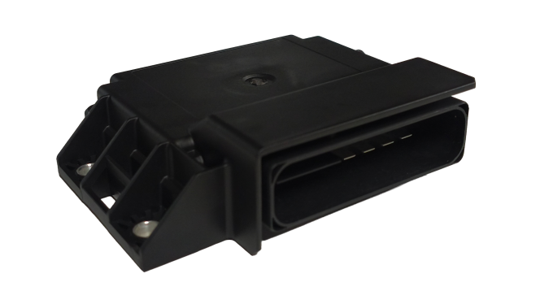
HL-M2008B EPB控制器是长沙合力控制电子技术有限公司开发的一款电子驻车制动电机驱动控制器，专用于新能源及工程车辆的电子驻车制动系统（EPB）。产品集成双路电机驱动输出，可同步控制左右驻车制动电机，支持手刹拉起/释放信号的硬线与CAN双通道控制，具备轮速信号采集接口，稳定性好，可靠性高，性能强悍。

特点：
1、双路电机驱动输出，可同步控制左右EPB制动电机
2、支持手刹拉起/释放的硬线控制与CAN总线双通道控制
3、内置4路轮速信号采集接口，支持车速感知与制动逻辑联动
4、多路数字量输入/输出，支持高低有效电平可配置
5、模拟量输入支持电流/电压型可配置，适应多种传感器接口
6、CAN总线通信，支持远程状态监测与参数配置
7、工作电压：12V，工作环境温度：-40℃～85℃，防护等级：IP65

适配电机：
直流有刷驻车制动电机

应用场景：
新能源车辆、商用车、工程机械的电子驻车制动系统（EPB）

附件：接线定义

引脚号 | 信号名称 | 信号定义
1 | NC | \
2 | DI | 输入，高低有效电平可配置
3 | NC | \
4 | NC | \
5 | BLS1
6 | AI | 输入，电流/电压型可配置，默认电压型
7 | AI | 输入，电流/电压型可配置，默认电压型
8 | DO | EPB工作灯，(3A)低边输出
9 | DO | 手刹信号释放，(3A)低边输出
10 | DI | 手刹信号释放，高低电平可配置
11 | DO | (3A)低边输出 ，预留
12 |  | 右电机接线端
13 | V | 电源正12V
14 |  | 左电机接线端
15 | V | 电源正12V
16 | CAN-H | CAN-H信号
17 | CAN-L | CAN-L信号
18 | DI | 手刹拉起信号，高低电平可配置
19 | DO | 手刹拉起信号，(3A)低边输出
20 | BLS2
21 | BOOT | 模块工作使能信号，高电平有效
22 |  | 左前轮速信号
23 |  | 右前轮速信号
24 |  | 左后轮速信号
25 |  | 右后轮速信号
26 | DO | (3A)低边输出 ，预留
27 |  | 右电机接线端2
28 | V- | 电源负
29 |  | 左电机接线端2
30 | V- | 电源负

五、车载控制类产品

HL-C2060A控制器
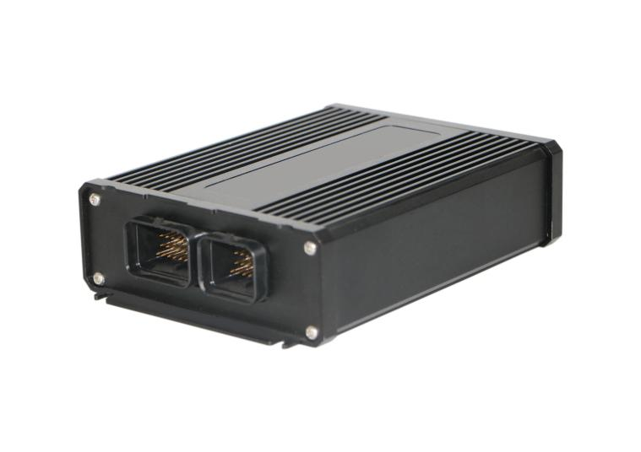
HL-C2060A机控制器是长沙合力控制电子技术有限公司开发的一款整车控制器，该控制器引脚丰富，稳定性好，采用车规级芯片，可靠性高，性能强悍。

特点：
工作电压范围：DC9-36V，额定电压：24V
工作环境温度：-40℃~85℃
20路DO输出，负载电流最大3A，可直流输出也可PWM输出
17路DI输入，采用高速光耦隔离，高电平9-36V，低电平0-2V
7路模拟量输入，支持0-5V或者4-20mA
过流保护、短路保护、过温保护、电流限制
2路CAN总线通信

安装尺寸：
外形尺寸：长174，宽124，高45
安装孔位：长166，宽90

附件：接线定义

端子型号：6437288-3，
对插型号：3-1437290-8，26针， 3-1437290-9，34针

管脚号 | 信号名称 | 信号定义
A1 | DO/PWM_OUT1 | 数字或脉冲输出，最大3A
A2 | DO/PWM_OUT4 | 数字或脉冲输出，最大3A
A3 | DO/PWM_OUT3 | 数字或脉冲输出，最大3A
A4 | DO/PWM_OUT6 | 数字或脉冲输出，最大3A
A5 | DO/PWM_OUT5 | 数字或脉冲输出，最大3A
A6 | DO/PWM_OUT8 | 数字或脉冲输出，最大3A
A7 | DO/PWM_OUT7 | 数字或脉冲输出，最大3A
A8 | DO/PWM_OUT10 | 数字或脉冲输出，最大3A
A9 | DO/PWM_OUT9 | 数字或脉冲输出，最大3A
A10 | DO/PWM_OUT9 | 数字或脉冲输出，最大3A
A11 | PWM24V+ | PWM输出供电
A12 | PWM24V+ | PWM输出供电
A13 | PWM24V+ | PWM输出供电
A14 | PWM24V+ | PWM输出供电
A15 | AI1 | 0-5V/4-20mA可选
A16 | AI2 | 0-5V/4-20mA可选
A17 | AI3 | 0-5V/4-20mA可选
A18 | DO/PWM_OUT11 | 数字或脉冲输出，最大3A
A19 | 24V+ | 供电电源（9-36V）
A20 | AGND | 地
A21 | AI4 | 0-5V/4-20mA可选
A22 | AI5 | 0-5V/4-20mA可选
A23 | AI6 | 0-5V/4-20mA可选
A24 | AI7 | 0-5V/4-20mA可选
A25 | DI17 | 默认高电平有效，高低可选
A26 | DO/PWM_OUT12 | 数字或脉冲输出，最大3A
A27 | DO/PWM_OUT13 | 数字或脉冲输出，最大3A
A28 | DO/PWM_OUT14 | 数字或脉冲输出，最大3A
A29 | DO/PWM_OUT15 | 数字或脉冲输出，最大3A
A30 | DO/PWM_OUT16 | 数字或脉冲输出，最大3A
A31 | DO/PWM_OUT17 | 数字或脉冲输出，最大3A
A32 | DO/PWM_OUT18 | 数字或脉冲输出，最大3A
A33 | DO/PWM_OUT19 | 数字或脉冲输出，最大3A
A34 | DO/PWM_OUT20 | 数字或脉冲输出，最大3A
B1 | DI01 | 默认低电平有效，高低可选
B2 | DI02 | 默认低电平有效，高低可选
B3 | DI03 | 默认低电平有效，高低可选
B4 | DI04 | 默认高电平有效，高低可选
B5 | DI05 | 默认高电平有效，高低可选
B6 | DI06 | 默认高电平有效，高低可选
B7 | DI07 | 默认高电平有效，高低可选
B8 | DI08 | 默认高电平有效，高低可选
B9 | CAN1_H | CAN1高
B10 | CAN1_L | CAN1低
B11 | CAN2_H | CAN2高
B12 | CAN2_L | CAN2低
B13 | 24V+ | 供电电源（9-36V）
B14 | GND | 地
B15 | PWM24V+ | PWM输出供电
B16 | PWM24V+ | PWM输出供电
B17 | PWM24V+ | PWM输出供电
B18 | PWM24V+ | PWM输出供电
B19 | DI09 | 默认高电平有效，高低可选
B20 | DI10 | 默认低电平有效，高低可选
B21 | DI11 | 默认低电平有效，高低可选
B22 | DI12 | 默认低电平有效，高低可选
B23 | DI13 | 默认高电平有效，高低可选
B24 | DI14 | 默认高电平有效，高低可选
B25 | DI15 | 默认高电平有效，高低可选
B26 | DI16 | 默认高电平有效，高低可选

HL-C8026A控制器
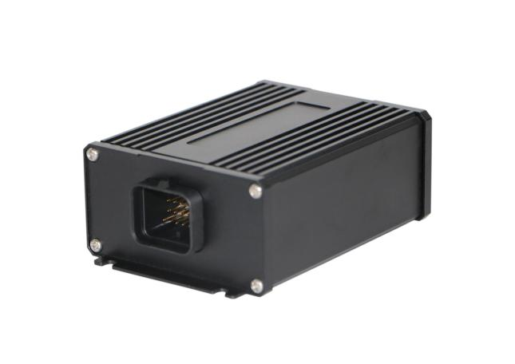
HL-C2060A机控制器是长沙合力控制电子技术有限公司开发的一款整车控制器，可用于VCU、 ECU等各种控制应用场景。

特点：
1、控制器工作电压范围：（9-36V）
2、工作环境温度： -40℃~85℃
3、4路数字DO/PWM输出，最大3A。有短路/过流/过温/过压/反接保护，限流输出
4、DO/PWM输出实时电流监控，支持负载开/短路报警。
5、DO/PWM额定电压兼容12V和24V系统
6、PWM输出可做比例阀控制
7、4路模拟量输入， 支持4-20mA电流或0-5V电压输入
8、2路CAN， 支持CANPOEN J1939 通讯网关
9、8路DI数字输入， 高低有效电平可配置。

安装尺寸：
外形尺寸：长120.5，宽83.5，高44

附件：接线定义

端子型号：6437287-8，对插型号：3-1437290-7，26针

管脚号 | 信号名称 | 信号定义
1 | DI_05 | 数字输入5
2 | DI_02 | 数字输入2
3 | DI_03 | 数字输入3
4 | DI_08 | 数字输入8
5 | DO_01 | 数字输出1
6 | DO_02 | 数字输出2
7 | DO_03 | 数字输出3
8 | DI_01 | 数字输入1
9 | DI_06 | 数字输入6
10 | DI_07 | 数字输入7
11 | CAN1_L | CAN1低
12 | CAN1_H（不带终端电阻） | CAN1高
13 | DO_04 | 数字输出4
14 | CAN2_L | CAN2低
15 | CAN2_H（带终端电阻） | CAN2高
16 | GND | 地
17 | GND | 地
18 | DI4 | 数字输入4
19 | DO/PWM输出供电 | 12V或24V
20 | 控制器工作电源 | 9-36V
21 | CAN2_H（不带终端电阻） | CAN2高
22 | CAN1_H（带终端电阻） | CAN1高
23 | AI4 | 0-5V/4-20mA可选
24 | AI3 | 0-5V/4-20mA可选
25 | AI2 | 0-5V/4-20mA可选
26 | AI1 | 0-5V/4-20mA可选

HL-C2107控制器
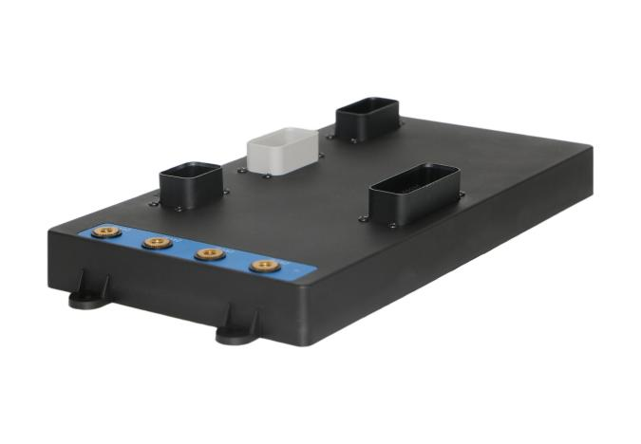
HL-C2107是长沙合力控制电子技术有限公司开发的一款整车控制器，集继电器的切换功能和断路器的电路保护功能于一体的智能开关装置，其主要功能为与上位机通信实现电源功率的动态分配，进行过流保护以及反馈负载健康状况等，此外它还能够针对不同负载情况，改变敏感时间。具有无触点、无电弧、无噪声、响应快、电磁干扰小、寿命长、可靠性高、便于计算机控制、集成化、智能化等诸多优点。

特点：
快速的短路保护响应，BTT6010功率开关，短路保护电流在90-120A，时间小于100us，BTT6030功率开关的短路保护电流在60-90A，时间小于100us
软件过流检测，达到设定电流值，0.5S内停止输出
CAN总线通信

安装尺寸：
外形尺寸：长330，宽156，高52

附件：接线定义
 | 引脚 | 端口类型 | 推荐线径（m²) | 软件设定过流保护预设值
xs1 | 1 | PO | 1 | 9.5A
xs1 | 2 | PO | 0.85 | 8.0A
xs1 | 3 | PO | 0.85 | 5.5A
xs1 | 4 | PO | 0.85 | 7.0A
xs1 | 5 | DO | 0.85 | 4.5A
xs1 | 6 | PO | 0.85 | 5.0A
xs1 | 7 | PO | 0.85 | 8.0A
xs1 | 10 | AI | 0.85 | \
xs1 | 11 | 屏蔽转接地线 | 0.85 | \
xs1 | 12 | PO | 1 | 9.5A
xs1 | 13 | DO | 0.85 | 4.5A
xs1 | 14 | DI | 0.85 | \
xs1 | 15 | DI | 0.85 | \
xs1 | 16 | DI | 0.85 | \
xs1 | 17 |  | 0.85 | \
xs1 | 19 | DI | 0.85 | \
xs1 | 20 | DI | 0.85 | \
xs1 | 21 | CANH | 0.85 | \
xs1 | 22 | CANL | 0.85 | \
xs1 | 23 | PO | 0.85 | 4.5A
xs1 | 24 | DO | 0.85 | 4.5A
xs1 | 25 | 转接XS4-11 | 0.85 | \
xs1 | 26 | 转接XS4-13 | 0.85 | \
xs1 | 27 | 转接XS4-9 | 0.85 | \
xs1 | 28 | 转接XS4-10 | 0.85 | \
xs1 | 29 | DO | 0.85 | 4.5A
xs1 | 30 | PO | 0.85 | 4.5A
xs1 | 31 | DO | 0.85 | 4.5A
xs1 | 32 | DI | 0.85 | \
xs1 | 33 | DI | 0.85 | \
xs1 | 34 | PO | 0.85 | 4.5A
xs1 | 35 | PO | 0.85 | 4.5A
xs2 | 1 | PO | 1.5 | 9.5A
xs2 | 2 | DO | 0.85 | 4.5A
xs2 | 3 | DO | 0.85 | 4.5A
xs2 | 4 | PO | 1.5 | 9.5A
xs2 | 5 | DO | 0.85 | 4.5A
xs2 | 6 | DI | 0.85 | \
xs2 | 7 | PO | 1.5 | 9.5A
xs2 | 8 | PO | 1.5 | 9.5A
xs2 | 9 |  | 0.85 | 8.0A
xs2 | 10 | DO | 0.85 | 4.5A
xs2 | 11 | DO | 0.85 | 4.5A
xs2 | 12 | DO | 0.85 | 4.5A
xs2 | 13 | DO | 0.85 | 4.5A
xs2 | 14 | DO | 0.85 | 4.5A
xs2 | 15 | DO | 0.85 | 4.5A
xs2 | 16 | PO | 1.5 | 9.5A
xs2 | 17 | DO | 0.85 | 4.5A
xs2 | 18 | DO | 0.85 | 4.5A
xs2 | 19 | PO | 0.85 | 4.5A
xs2 | 20 | DO | 0.85 | 4.5A
xs2 | 21 | DI | 0.85 | \
xs2 | 22 | PO | 1.5 | 9.5A
xs2 | 23 | PO | 1.5 | 9.5A
xs3 | 1 | DO | 0.85 | 4.5A
xs3 | 2 | DO | 0.85 | 4.5A
xs3 | 3 | DO | 0.85 | 4.5A
xs3 | 4 | PO | 0.85 | 4.5A
xs3 | 5 | PO | 0.85 | 5.5A
xs3 | 6 | DO | 0.85 | 4.5A
xs3 | 7 |  | 0.5 | \
xs3 | 8 |  | 0.5 | \
xs3 | 9 |  | 0.85 | \
xs3 | 10 | DI | 0.85 | \
xs3 | 11 | DI | 0.85 | \
xs3 | 12 | DI | 0.85 | \
xs3 | 13 | DI | 0.85 | \
xs3 | 14 | AI | 0.85 | \
xs3 | 15 | AI | 0.85 | \
xs3 | 16 | AI | 0.85 | \
xs3 | 17 | AI | 0.85 | \
xs3 | 18 | AI | 0.85 | \
xs3 | 19 | DO | 0.85 | 4.5A
xs3 | 20 |  | 0.85 | \
xs3 | 21 | \ |  | \
xs3 | 22 | \ |  | \
xs3 | 23 | \ |  | \
xs4 | 1 |  | 0.5 | \
xs4 | 2 |  | 0.5 | \
xs4 | 3 |  | 0.85 | \
xs4 | 4 | DI | 0.85 | \
xs4 | 5 | DI | 0.85 | \
xs4 | 6 |  |  | \
xs4 | 7 | AI | 0.85 | \
xs4 | 8 |  |  | \
xs4 | 9 | 转接XS1-27 | 0.85 | \
xs4 | 10 | 转接XS1-28 | 0.85 | \
xs4 | 11 | 转接XS1-25 | 0.85 | \
xs4 | 12 |  |  | \
xs4 | 13 | 转接XS1-26 | 0.85 | \
xs4 | 14 |  |  | \

HL-C2039 H桥控制器
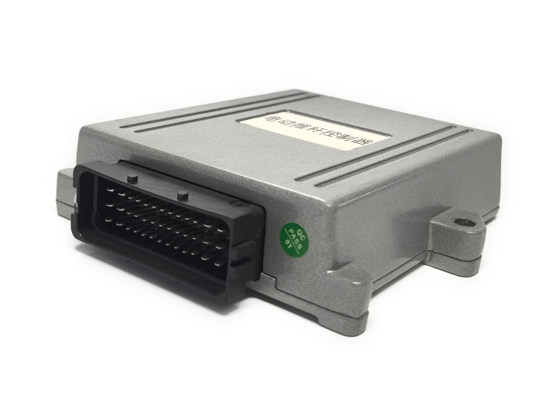
HL-C2039 H桥控制器是长沙合力控制电子技术有限公司开发的一款有刷控制器，带CAN网络通信，可应用于有刷电机控制、起重机电推杆控制、转向控制等领域。支持OTA升级。
特点：
1、2路最大60A DO/PWM（启动马达，大功率配电）
2、1路H桥输出（控制可换向电机）
3、PWM频率高达20KHZ
4、1路CAN（预留）
5、CAN支持CANOPEN J1939 通讯网关
6、2路DI输入，输入信号可配置
7、16路AI输入，输入信号电流/电压可配置
8、带电流检测，支持负载开/短路告警保护
9、电源防反接技术

安装尺寸：
外形尺寸：长141，宽130，高29

附件：接线定义

引脚号 | 信号名称 | 信号定义
1 | MOTOR1 | 电机1输出
2 | MOTOR2 | 电机2输出
3 | AN14_IN | 模拟量14输入
4 | BRK_OUT | 刹车输出
5 | BRK_OUT | 刹车输出
6 | BRK_OUT | 刹车输出
7 | CAN2_H | CAN2高
8 | POW_EN | 控制器使能
9 | D02_IN | 数字输入2
10 | D03_IN | 数字输入3
11 | CAN1_H | CAN1高
12 | 48V+ | 48V正
13 | 48V- | 48V负
14 | MOTOR1 | 电机1
15 | MOTOR2 | 电机2
16 | AN12_IN | 模拟量12输入
17 | AN13_IN | 模拟量13输入
18 | AN16_IN | 模拟量16输入
19 | AN15_IN | 模拟量15输入
20 | CAN2_L | CAN2低
21 | D01_IN | 数字量输入1
22 | AN2_IN | 模拟量输入2
23 | AN1_IN | 模拟量输入1
24 | CAN1_L | CAN1低
25 | 48V+ | 48V正
26 | 48V- | 48V负
27 | MOTOR1 | 电机1
28 | MOTOR2 | 电机2
29 | AN11_IN | 模拟量输入11
30 | AN10_IN | 模拟量输入10
31 | AN9_IN | 模拟量输入9
32 | AN7_IN | 模拟量输入7
33 | AN8_IN | 模拟量输入8
34 | AN5_IN | 模拟量输入5
35 | AN6_IN | 模拟量输入6
36 | AN3_IN | 模拟量输入3
37 | AN4_IN | 模拟量输入4
38 | 48V+ | 48V正
39 | 48V- | 48V负

HL-C2036 ECU+MCU控制器
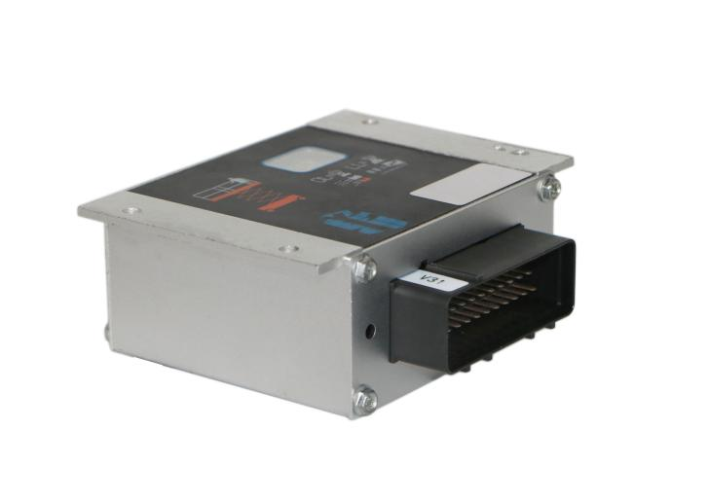
HL-C2036 ECU+MCU控制器是长沙合力控制电子技术有限公司开发的一款控制器，带CAN网络通信，可应用于有刷电机控制、起重机电推杆控制、转向控制等领域。支持OTA升级。

特点：
1、2路最大60A DO/PWM（启动马达，大功率配电）
2、1路H桥输出（控制可换向电机）
3、PWM频率高达20KHZ
4、1路CAN（预留）
5、CAN支持CANOPEN J1939 通讯网关
6、5路DI输入，输入信号可配置
7、1路AI输入，输入信号电流/电压可配置
8、带电流检测，支持负载开/短路告警保护

安装尺寸：
外形尺寸：长132，宽116，高51

附件：接线定义

端子型号：344108-1，对插型号：344111-1

引脚 | 信号名称 | 信号定义
1 | 48V+ | 48V电源输入
2 | 48V+ | 48V电源输入
3 | 48V+ | 48V电源输入
4 | DO1 | 数字量输出
5 | DO2 | 数字量输出
6 | DI2 | 数字量输入2
7 | DO3 | 数字量输出
8 | DI5 | 数字量输入5
9 | DO4 | 数字量输出
10 | DO5 | 数字量输出
11 | DO24V+
12 | Motor1 | 电机1输出
13 | DO24V+
14 | CAN1_H | CAN1高
15 | CAN1_L | CAN1低
16 | DI04 | 数字量输入4
17 | DI03 | 数字量输入3
18 | DI01 | 数字量输入1
19 | AO1 | 0-5V输出
20 | AN1_IN | 模拟量输入1
21 | D06 | 数字量输出
22 | DO7 | 数字量输出
23 | Motor1 | 电机1输出
24 | Motor1 | 电机1输出
25 | DO8 | 数字量输出
26 | DO9 | 数字量输出
27 | 24V- | 24V-
28 | 24V- | 24V-
29 | 24V- | 24V-
30 | 24V+ | 24V电源正
31 | Motor2 | 电机2输出
32 | Motor2 | 电机2输出
33 | Motor2 | 电机2输出
34 | 48V- | 48V-
35 | 48V- | 48V-
36 | 48V- | 48V-

HL-C2006A半导体继电器
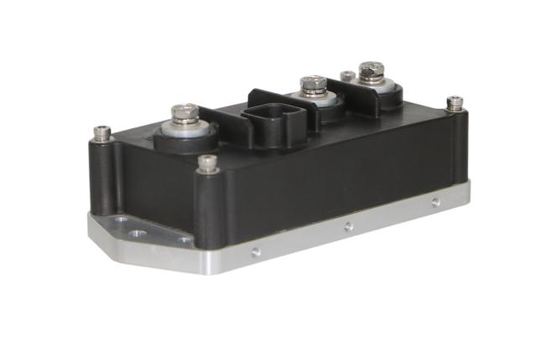
HL-C2006半导体继电器是长沙合力控制电子技术有限公司开发的一款单路大功率输出的智能配电控制模块，主要用于24V大功率控制应用场景、用以代替大功率继电器、接触器、保险等，最大功率可以达到 6.5kW，可实时监测负载电流，具有过流保护、过温保护。

特点：
1、最大支持2800A输出（15S）
2、额定300A数字输出/PWM（启动马达，大功率配电）
3、内部带续流管
4、PWM频率高达1Mhz
5、1路CAN
6、CAN支持CANOPEN、J1939通讯网关
7、1路数字量输入，输入信号可配置
8、带电流检测，支持负载开路短路保护
9、CAN状态反馈
10、硬线控制（CAN优先）
11、支持OTA升级

安装尺寸：
外形尺寸：长169，宽76，高57

附件：接线定义

端子型号：AT04-6P

负载负极和电池负极接在一起，高电平使能（4脚和6脚之间加一个开关）
V+OUT：数字输出DO/PWM/M6接线柱
V+IN：电池正极/M6接线柱
GND：电池负极/M6接线柱

引脚 | 信号名称 | 信号定义
1 | CAN_H | CAN高
2 | CAN_L | CAN低
3 | NULL | 空
4 | Enable | 硬线使能
5 | GND | 地
6 | 24V_Out | 24V输出（最大5mA）

HL-D2002H电阻盒
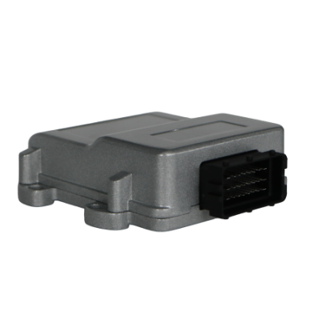
HL-D2002H是长沙合力控制电子技术有限公司开发的一款多信号模拟电阻盒，适用于整车电控系统的实验测试、电路调试、信号模拟及计量校准等应用场景。产品内置多路精密电阻网络，可模拟FNR换档、驻车制动、行车制动、PTO、差速及四驱等多种整车控制信号，有效替代实车信号源，大幅提升开发调试效率。

特点：
1、内置多路精密电阻，信号模拟精度高，稳定性强
2、支持FNR前进/空档/后退档信号模拟
3、支持驻车制动、行车制动正负极信号模拟
4、支持PTO、差速、四驱等多路整车控制信号模拟
5、接口定义清晰，管脚标识完整，接线便捷
6、结构紧凑，外形尺寸：长123.85，宽114.16，高39.75

适配设备：
电机控制器、整车ECU/MCU、配电控制器等电控单元

应用场景：
整车控制系统实验测试、电控单元开发调试、信号模拟验证、计量校准

附件：接线定义

管脚号 | 信号名称 | 信号定义
1 | A1/446 | FNR前进档
2 | B1/447 | FNR空档
3 | C1/448 | FNR后退档
4 | A2(B5/431) | 驻车制动正
5 | B2(B4/430) | 驻车制动负
6 | C2(B6/432) | 行车制动正
7 | A3(B7/433) | 行车制动负
8 | B3(B8/434) | PTO+
9 | C3(C1/435) | PTO-
10 | A4(C5/437) | 差速信号负
11 | A5(C4/438) | 4WD+
12 | A1/446 | 4WD-
13 | A1/446 | 差速信号正
14 | B5/477 | FNR后退
15 | C5/476 | FNR空档
16 | A6(B3/413) | 差速信号
17 | B6(B2/412) | 四驱信号
18 | C6(A6/411) | PTO信号
19 | A7(A4/409) | 驻车制动
20 | B7(A5/410) | 行车制动
21 | C7/475 | FNR前进档
22 | A8(A3/415) | GND
23
24 | C8(A2/414) | FNR前进档

HL-C2006B一级配电控制器
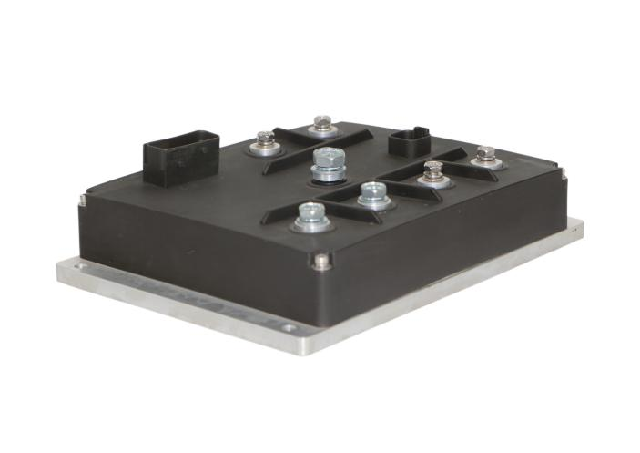
HL-C2006B一级配电控制器是长沙合力控制电子技术有限公司开发的一款多路输出超大功率的配电控制模块，主要用于24V有刷电机控制、代替继电器等应用，可以短路、过流保护。

特点：
1、最大支持3000A（15S）
2、1路最大350A数字输出/PWM（启动马达、大功率配电）
3、2路150A数字输出/PWM双向输出（发电机和电池控制）
4、1路100A数字输出/PWM
5、5路50A数字输出/PWM
6、PWM频率高达1Mhz
7、1路NTC型模拟量输入
8、1路CAN，支持J1939
9、4路数字输入，高/低有效电平可配置
10、各输出电流实时监测，可编程过流保护，短路保护
11、模块过温关断输出
12、状态信息通过CAN实时反馈

安装尺寸：
外形尺寸：长250，宽184，高70

附件：接线定义

端子型号：AT04-6P

引脚 | 信号名称 | 最大电流
DO1 | M10接线柱 | 350A
DO2 | M6接线柱 | 150A
DO3 | M6接线柱 | 150A
DO4 | M6接线柱 | 100A
DO5 | M6接线柱 | 50A
DO6-9 | 4PIN插件（1-1564534） | 50A

引脚 | 信号名称 | 信号定义
1 | CAN_H | CAN高
2 | CAN_L | CAN低
3 | NULL | 空
4 | Enable | 硬线使能
5 | GND | 地
6 | 24V_Out | 24V输出（最大5mA）

HL-C2116A智能配电控制器
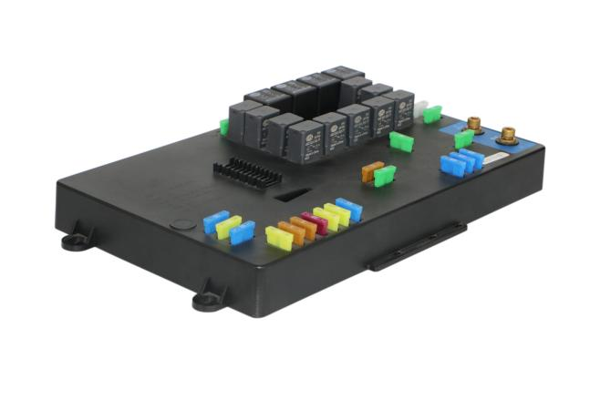
HL-C2116A二级智能配电控制器是长沙合力控制电子技术有限公司开发的一款多路输出超大功率的配电控制模块，主要用于整车配电、代替继电器等应用，可以短路、过流保护，支持开路检测功能。

特点：
1、CAN通信（2路），支持OTA升级，CAN上位机调试，支持CANOPEN、J1939网关
2、数字量输入3路（高低电平可选）
3、模拟量输入4路
4、DO输出35路
5、支持开路检测、短路及过流保护

安装尺寸：
外形尺寸：长344，宽202，高77

附件：接线定义

插件端口 | 引脚 | 信号名称 | 工作档位 | 端口类型
Xs1 | 1 | ABS控制器及电磁阀6S/6M | 常电 | 熔断器输出
Xs1 | 2 | ABS控制器及电磁阀6S/6M | 常电 | 熔断器输出
Xs1 | 3 | 仪表常电电源 | 常电 | 熔断器输出
Xs1 | 4 | GPS电源 | 常电 | 熔断器输出
Xs1 | 5 | 点火开关电源 | 常电 | 熔断器输出
Xs1 | 6 | 空气干燥器 | ACC | DO
Xs1 | 7 | BMC电源1 | 常电 | 熔断器输出
Xs1 | 8 | BMC电源1 | 常电 | 熔断器输出
Xs1 | 9 | TCU电源1 | 常电 | 熔断器输出
Xs1 | 10 | CAN2 |  | CAN输出
Xs1 | 11 | CAN2 |  | CAN输出
Xs1 | 12 | 电源总负 |  | GND
Xs1 | 13 | CAN1 |  | CAN输出
Xs1 | 14 | CAN1 |  | CAN输出
Xs1 | 15 | 预留 |  | \
Xs1 | 16 | BCM电源2 | 常电 | 熔断器输出
Xs1 | 17 | BCM电源2 | 常电 | 熔断器输出
Xs1 | 18 | TCU电源2 | 常电 | 熔断器输出
Xs1 | 19 | 无 | ACC | DO
Xs1 | 20 | DCU电源 | 常电 | 熔断器输出
Xs1 | 21 | DCU电源 | 常电 | 熔断器输出
Xs1 | 22 | BCM电源3 | 常电 | 熔断器输出
Xs1 | 23 | BCM电源3 | 常电 | 熔断器输出
Xs2 | 1 | 空调电源 | ACC | 熔断器输出
Xs2 | 2 | 空调电源 | ACC | 熔断器输出
Xs2 | 3 | 厢灯 | ACC | DO
Xs2 | 4 | 总线按键开关 | ACC | DO
Xs2 | 5 | 水寒宝 | ACC | 熔断器输出
Xs2 | 6 | 水寒宝 | ACC | 熔断器输出
Xs2 | 7 | 气喇叭 | ACC | DO
Xs2 | 8 | 电喇叭 | ACC | DO
Xs2 | 9 | ABS控制器及电磁阀4S/4M | 常电 | 熔断器输出
Xs2 | 10 | 预留1 | ACC | 熔断器输出
Xs2 | 11 | 预留2 | ACC | 熔断器输出
Xs2 | 12 | 收放机 | ACC | DO
Xs2 | 13 | 氮氧ECU电源、诊断接口电源 | ACC | 熔断器输出
Xs2 | 14 | 继电器（启动信号）86+ |  | 继电器输入86+
Xs2 | 15 | 继电器（熄火信号）86+ |  | 继电器输入86+
Xs2 | 16 | ACC信号 | ACC | DI
Xs2 | 17 | 环形警示灯 | ACC | DO
Xs2 | 18 |  | ACC | \
Xs2 | 19 | 电子水平仪 | ACC | DO
Xs2 | 20 | ABS控制器及电磁阀4S/4M | 常电 | 熔断器输出
Xs2 | 21 | 预留 | ACC | DI
Xs2 | 22 |  | ACC | \
Xs2 | 23 | 左门窗电机 | ACC | DO
Xs2 | 24 | 电源总开关 | ACC | DO
Xs2 | 25 | 右门窗电机 | ACC | DO
Xs2 | 26 | 仪表ACC档信号 | ACC | DO
Xs2 | 27 | 继电器（取力信号）86+ | ACC | 继电器输入86+
Xs2 | 28 | 点烟器 | ACC | DO
Xs2 | 29 | 预留3 | ACC | 熔断器输出
Xs2 | 30 | 预留3 | ACC | 熔断器输出
Xs2 | 31 | BCM ACC档信号 | ACC | DO
Xs2 | 32 | ABS诊断输出 | ACC | DO默认高电平
Xs2 | 33 | 回油滤芯堵塞 | ACC | DO
Xs2 | 34 | 发电机励磁 | ACC | DO
Xs2 | 35 | 预留4 | ACC | 熔断器输出
Xs3 | 1 | ABS ON档信号 | NO | 熔断器输出
Xs3 | 2 | ECU ON档信号 | NO | 熔断器输出
Xs3 | 3 | TCU ON档信号 | NO | 熔断器输出
Xs3 | 4 | GPS ON档信号 | NO | DO
Xs3 | 5 | 预留4 | NO | DO
Xs3 | 6 | BCM ON档信号 | NO | DO
Xs3 | 7 | 预留3 | NO | DO
Xs3 | 8 | 传感器电源 | NO | DO
Xs3 | 9 | 预留2 | NO | AI
Xs3 | 10 | 预留3 | NO | AI
Xs3 | 11 | 传感器信号地 | NO | GND
Xs3 | 12 | 空气悬挂气压信号 | NO | AI
Xs3 | 13 | 预留1 | NO | AI
Xs3 | 14 | ON档信号 | NO | DI
Xs3 | 15 | 放气阀 | NO | DO
Xs3 | 16 | 轴间差速电磁阀 | NO | DO
Xs3 | 17 | 轮间差速电磁阀 | NO | DO
Xs3 | 18 | 雨刮电源 | NO | DO
Xs3 | 19 | 预留2 | NO | DO
Xs3 | 20 | 0.6mpa电磁阀 | NO | DO
Xs3 | 21 | 三桥驱动电磁阀 | NO | DO
Xs3 | 22 | 0.5mpa电磁阀 | NO | DO
Xs3 | 23 | 倒车显示电源 | NO | DO
Xs4 | 1 | 继电器（ECU主电源）85 |  | 继电器输出85-
Xs4 | 2 | 继电器（ECU主电源）87 |  | 继电器输出87
Xs4 | 3 | 继电器（ECU主电源）87 |  | 继电器输出87
Xs4 | 4 | 继电器（启动信号）87 |  | 继电器输出87
Xs4 | 5 | 继电器（熄火信号）30 |  | 继电器输入30+
Xs4 | 6 | 继电器（熄火信号）87 |  | 继电器输出87
Xs4 | 7 | 继电器（取力信号）30 |  | 继电器输入30+
Xs4 | 8 | 继电器（取力信号）87 |  | 继电器输出87
Xs4 | 9 | 继电器（T15信号）87a |  | 继电器输出87a
Xs4 | 10 | 后处理加热丝诊断反馈信号87 |  | 继电器输出87
Xs4 | 11 | 空调继电器87 |  | 继电器输出87
Xs4 | 12 | 空调继电器87 |  | 继电器输出87
Xs4 | 13 | 发动机电磁风扇继电器86+ |  | 继电器输入86+
Xs4 | 14 | 发动机电磁风扇继电器85- |  | 继电器输出85-
Xs4 | 15 |  |  | \
Xs4 | 16 | 燃油加热器驱动继电器86+ |  | 继电器输入86+
Xs4 | 17 | 燃油加热器驱动继电器85- |  | 继电器输出85-
Xs4 | 18 | 空调继电器86+ |  | 继电器输入86+
Xs4 | 19 | 尿素压力管路预热驱动继电器85- |  | 继电器输出85-
Xs4 | 20 | 尿素回液管路预热驱动继电器85- |  | 继电器输出85-
Xs4 | 21 | 尿素进液管路预热驱动继电器85- |  | 继电器输出85-
Xs4 | 22 | 尿素供给单元预热驱动继电器85- |  | 继电器输出85-
Xs4 | 23 | 尿素加热总继电器85- |  | 继电器输出85-
Xs4 | 24 | 尿素加热总继电器87 |  | 继电器输出87
Xs4 | 25 | 尿素加热总继电器87 |  | 继电器输出87
Xs4 | 26 | 发动机电磁风扇驱动继电器87 |  | 继电器输出87
Xs4 | 27 | 尿素加热总继电器86+ |  | 继电器输入86+
Xs4 | 28 | 尿素回液管路预热驱动继电器30 |  | 继电器输入30+
Xs4 | 29 | 尿素进液管路预热驱动继电器30 |  | 继电器输入30+
Xs4 | 30 | 尿素供给单元预热驱动继电器30 |  | 继电器输入30+
Xs4 | 31 | 燃油加热器驱动继电器87 |  | 继电器输出87
Xs4 | 32 | 继电器（T15信号）86+ |  | 继电器输入86+
Xs4 | 33 | 尿素压力管路预热驱动继电器30 |  | 继电器输入30+
Xs4 | 34 | 尿素加热电源负极 |  | 继电器输出87
Xs4 | 35 | 尿素加热电源负极 |  | 继电器输出87

六、联系我们

长沙合力控制电子技术有限公司

公司地址： 长沙市望城区普瑞西路585号金荣企业公园C10栋401室

